Patrica 05/03/2018

Spett.Le
FCA ITALY S.P.A
Stabilimento GB Vico Pomigliano Stampaggio

OFFERTA N.2017_1000 rev 3
Alla Cortese att. ne del Sig. Monticone
Oggetto: Revisione gruppi Dynamatic Presse S.E. Mecfond 800T Linea 110
Rif: RDA n.30740585

1. SCOPO DELL’INTERVENTO
Con la presente offerta si tiene conto della Vs. esigenza di rendere la piena funzionalità dei Gruppi Dynamatic sulla linea 110 essendo il sistema obsoleto e con ricambi non più fornibili.
Il primo Dynamatic, come comunicato e visionato il giorno del sopralluogo sarà fornito già smontato, gli altri saranno smontati dalla linea trasportati nella nostra sede, revisionati, riconsegnati in sito, rimontati e riavviati con il nostro personale e i vostri tecnici, per un totale complessivo di N°. 6 Dynamatic.

2. Descrizione dei lavori che saranno eseguiti per effettuare la manutenzione Frizione Dymatic:

1 | Verifica gruppo sulla pressa prima dello smontaggio
2 | Smontaggio del gruppo con smontaggio cinghie trasmissione, disaccoppiamento giunti trasmissione, messa a piano terra del gruppo Dynamatic e carico sul nostro mezzo di trasporto
3 | Verifiche preliminari del gruppo
4 | Analisi preliminare della Frizione, rilievo dei valori di isolamento e indice di polarizzazione IP con  sistema volt-amperometrico
5 | Estrazione del semigiunto con verifica dello stesso
6 | Smontaggio completo della macchina nei singoli particolari e primo controllo dei vari componenti
7 | Rilievo geometrico delle sedi cuscinetti sia sulla puleggia condotta che sull’albero del magnete
8 | Controllo giochi tra labirinti e tenute d’albero, verifiche di eventuali cricche con liquidi penetranti
9 | Controllo assialità e concentricità del rotore condotto con verifica del traferro
10 | Verifica delle chiavette e dei loro giochi
11 | Lavaggio con idro-pulitrice di ogni particolare componente della frizione
12 | Misura della resistenza ohmica della bobina induttrice prima del lavaggio a temperatura controllata
13 | Misura della resistenza Ohmica verso terra per il calcolo del grado di inquinamento dell’avvolgimento con tensione applicata a 2E+1000
14 | Misura della rigidità dielettrica dell’avvolgimento verso terra in c.a. a 2E+1000
15 | Verifica ad impulsi Normalizzati per la verifica della qualità degli isolanti
16 | Verifica dello stato degli anelli del collettore e del suo stato dell’isolamento collegato dall’avvolgimento
17 | Verifica dei portaspazzole e della uniformità della qualità delle molle premi spazzole
18 | Verifica del riple e della tensione generata della dinamo tachimetrica alla velocità nominale
19 | Doppio ciclo di essiccazione e verniciatura al fono con resinatura della bobina induttrice con resine in cl. H (180°C)
20 | Controllo di eventuali allentamenti del pacco magnetico statorico e delle chiavette di fermo del  suddetto pacco lamiere
21 | Collaudo del pacco magnetico per la verifica di eventuali corto circuiti con rilascio di documentazione fotografica in IR.
22 | Verifica dei parametri elettrici con confronto dei valori prima del lavaggio e del trattamento al forno dell’avvolgimento della frizione e calcolo della percentuale di miglioramento
23 | Controllo funzionalità scaldiglie anticondensa (controllo funzionamento delle resistenze e verifica isolamento verso massa) e termo resistenze RTD (valori di resistenza a temperatura ambiente e verifica isolamento verso massa e connessioni alla morsettiera ove presenti
24 | Sabbiatura dei portaspazzole
25 | Tornitura del collettore
26 | Equilibratura dinamica dei particolari rotanti della frizione secondo ISO1940
27 | Trattamento delle superfici della struttura portante della frizione con vernici isolati anti effluvi
28 | Verifica delle tolleranze d'accoppiamento tra cuscinetti, scudo e albero (come da tabelle FAG o SKF)
29 | Sostituzione dei cuscinetti a rotolamento e loro ingrassaggio di fornitura FCA Italy
30 | Controllo giuochi tra labirinti, tenute ed albero
31 | Rimontaggio completo della frizione con controllo del traferro
32 | Sostituzione di tutte le tenute d’albero e dei circuiti di lubrificazione
33 | Collaudo in rotazione della frizione con controllo delle Vibrazioni secondo ISO10816
34 | Controllo dello shock pulse per la verifica della rumorosità dei cuscinetti
35 | Trattamento esterno con vernici secondo RAL da Voi indicato
36 | Rilascio di copie documentali di tutte le analisi e delle lavorazioni eseguite
37 | Trasporto in FCA e montaggio su pressa

3. Resa

Franco Vostro Stabilimento di Pomigliano

4.Esclusioni

4.1 Tutto quanto non menzionato e quanto dovesse essere necessario per ripristinare la piena funzionalità del gruppo non citato sul vostro capitolato e non preventivabile se non dopo aver visionato i Dynamatic
4.2 Modifiche elettriche
4.3 Mezzi di sollevamento o di spostamento che saranno a carico di FCA con vs. personale(carroponte o carrelli elevatori e quant’altro fosse necessario alla movimentazione dei Dynamatic)

5. Consegna

5.1 Da concordare e pianificare per ogni singola pressa

N.B. Per alcune lavorazioni ci avvarremo di subappalto per un 10/15% dei lavori
Quotazione :

Il costo della revisione di n.1 Dynamatic a corpo esclusa voci N°.2 e N°.37 è pari a
€. 21.560,00+iva cad per N°. 3 Dynamatic tot. €.64.680,00+iva
Sconto per rilancio N°.2 pari al 3% - €20.913.00cad per Totale €62.739,00+iva

Il costo dello smontaggio e del rimontaggio su pressa (voci N°.2 e N°.37) è pari a
€. 2.400,00+iva cad per N°. 2 Dynamatic tot. €.4.800,00+iva
Sconto per rilancio N°.2 pari al 3% - €2.328,00 cad per Totale €4.656,00+iva

La fatturazione avverrà dopo il collaudo con esito positivo del singolo Dymatic e comunque non oltre N°.30 giorni dalla consegna del singolo gruppo.

L’importo della sicurezza relativo all’eventuale appalto sarà di circa €.1.100,00 a gruppo

Pagamento : R.D. 60gg d.f.f.m.

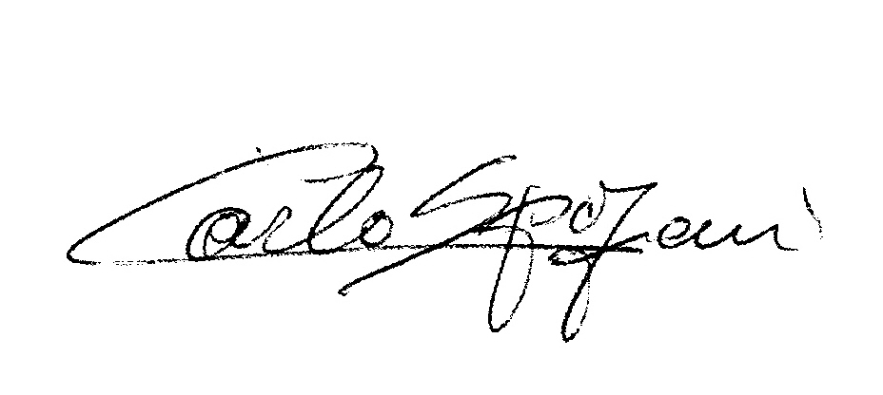
Disponibili a qualunque chiarimento, rimaniamo in attesa di un Vs. riscontro

Cordiali saluti
REM s.r.l.

